《信号与系统》期末知识总结
总体脉络：
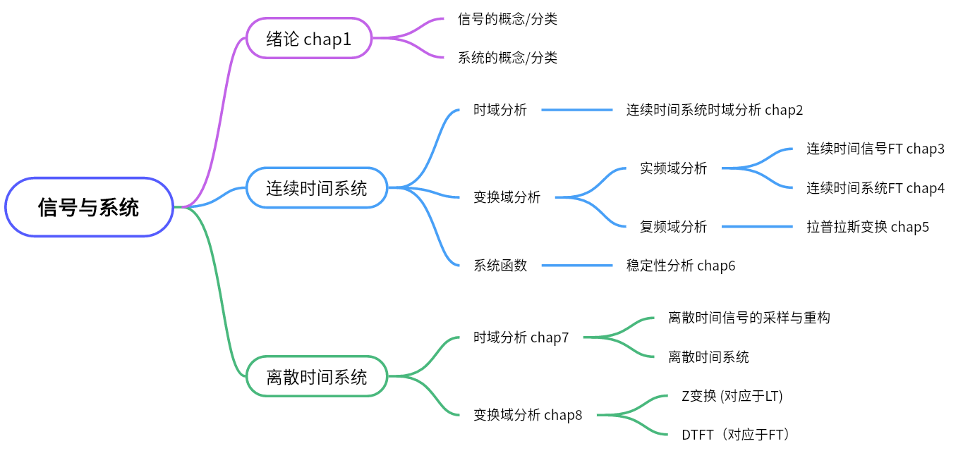
Rk：本提纲改自梁老师的期末总结，标黄的表示需要重点掌握
第一章：绪论
- 信号的定义与描述：时域法、频域（变换域）法
- 信号的分类：确定/随机信号，连续/离散信号（模拟/数字信号），周期/非周期信号，能量/功率信号
- 信号的简单处理：相加与相乘、延时、尺度变换与反褶
- 系统的定义与描述：输入输出方程，框图模型，系统函数，状态方程
- 系统的分类：线性/非线性，时变/非时变，因果/非因果，连续/离散/混合等
第二章：连续时间系统的时域分析
- 线性系统的描述与分析方法：微分方程描述，经典法（自然和受迫响应），算子法/近代时域法/卷积法（零输入和零状态响应）
- 零输入响应的求解：微分算子表示，确定自然频率、形式解、初始条件确定系数
- 零状态响应的求解
- 奇异函数：阶跃函数和单位冲激函数，冲激函数的性质（与函数相乘、抽样性、尺度变换等），信号分解为冲激函数的积分
- 冲激响应的求解：部分分式展开法（系数求解，注意转移算子的分子/分母阶数以及特征方程有无重根）
- 利用叠加/卷积积分求零状态响应
- 卷积积分：定义，求解（反褶，平移，相乘，叠加）（会有画图题），卷积的性质（互换、分配、结合律，微分性质，积分性质，延时后的卷积，相关与卷积）（可能考性质的证明），几个特殊函数（冲激函数，阶跃函数，单边指数函数等）的卷积，卷积表：57页
- 线性系统全响应的求解：零输入 + 零状态，区分自然/受迫响应分量，零输入/零状态响应分量，瞬时/稳态响应分量
第三章：连续信号的正交分解
- 正交函数集与信号分解，类比矢量分解
- 信号表示为傅里叶级数
  - 三角函数傅里叶级数，指数函数傅里叶级数，狄利克雷条件（收敛的充分非必要），吉布斯现象，函数奇偶性与谐波分量的关系，奇/偶谐函数
  - 周期信号的频谱：幅度谱/相位谱，单边谱/双边谱，离散性/谐波性/收敛性，信号的频带
- 傅里叶变换
  - 非周期信号频谱密度函数/物理意义，正反变换公式，非周期信号的频谱
  - 常用信号的频谱函数：单/双边指数信号，单位冲激信号，阶跃信号，直流信号，指数函数（正余弦函数），门函数，单位冲激序列，周期信号傅里叶级数和傅里叶变换的关系 表3-1 P117
  - 傅里叶变换的性质：线性特性、延时特性、移频特性、尺度变换、奇偶特性、对称特性、微分特性、积分特性、频域微积分特性、卷积定理
  - 帕塞瓦尔定理与能量频谱：周期信号的功率、非周期信号的能量
第四章：连续时间系统的频域分析
- 频域分析法只能求解零状态响应
- 周期信号激励下的响应：求解四步走（分解，求H(jw)，对应频点响应，叠加），频域系统函数H(jw)，系统的频率特性曲线（幅频/相频）
- 非周期信号激励下的响应：求解四步走，课上介绍三种理解方式，h(t)和H(jw)
- 信号的失真：幅度/相位失真，系统不失真条件
- 佩利维纳准则与物理可实现滤波器：因果系统的定义及h(t)描述，佩利维纳准则根据 |H(jw)|判断，理想滤波器，巴特沃斯滤波器（最平坦），切比雪夫滤波器（等起伏）
- 调制与解调：调幅/调频/调相，AM调制的概念（调制系数、载波功率、最大功率、平均功率等），非相干解调（包络检波法）和相干解调及频谱，抑制载波调幅基本概念
第五章：连续时间系统的复频域分析法
- 单双边拉氏（反）变换
- 定义，物理意义，收敛区，信号的傅里叶变换与收敛区的关系（注意冲激项的引入）
- 常见信号的拉氏变换：单边指数类（正余弦、阶跃信号），正整幂函数类，冲激函数等，表5-1 P209
- 拉氏变换的性质及适用范围（注意单双边）：线性，尺度变换，时间平移，频率平移，时域微分，时域积分，复频域的微积分，初值定理，终值定理（注意存在性），卷积定理，对偶特性
- 拉式反变换：部分分式展开法（求系数，注意分子/分母阶数及有无重根），留数法（约当辅助定理，m>=n如何处理），极零点，极零图，极点决定的信号模式，极点与收敛域的关系
- 线性系统的拉式分析法：直接求全响应、分别求零输入和零状态响应（系统函数的引入）；电路拉氏变换求全响应的简化方法（直接利用电路元件的复频域表示）
- 双边拉氏变换
- 收敛域，左边信号的双边拉氏变换，极零点和收敛域关系
- 双边拉式反变换：部分分式展开法（注意左边信号，收敛域）、留数法
- 线性系统（因果系统）对双边信号的响应：是否一定可用双边拉氏变换？
- 线性系统的模拟：框图描述（一般描述，并联，级联）

第六章：连续时间系统的系统函数
- 系统函数的概念，与h(t)的关系，极零图（分布的对称性）
- 系统函数的极零点与系统频率特性的关系（全通系统，最小相移系统），波特图的基本概念（了解即可）
- 系统稳定性：稳定性定义（BIBO），时域准则（h(t)绝对可积），频域准则（极点位于s平面的左半平面），罗斯霍维茨判据及特殊情况处理
- 线性反馈系统的传输函数计算

第七章：离散时间系统的时域分析
- 离散信号与离散系统
- 概念，单位函数，单位阶跃函数（产生单边/右边/有始序列），单边指数序列，运算（加、乘、标量乘、移序）；离散系统的线性、非移变特性
- 抽样定理：理想采样信号及其频谱，采样定理与奈奎斯特采样频率，连续信号的恢复（内插公式）
- 离散时间系统的描述和模拟：差分方程，框图描述（延时器vs积分器）
- 离散时间系统的零输入响应：移序算子表示，特征根，形式解，初始条件确定系数，如何处理后向差分方程；特征根和稳定性的关系
- 零状态响应：
- 时域卷积和：定义，计算（图解法，注意起点位置），性质（代数性质、两个有限长序列卷积和序列的长度、移序性质），常用卷积和见表7-1
- 单位函数响应h(k)的求解：转移算子的部分分式展开（注意m和n的关系，有无重根）
- 全响应的求解：注意初始条件，零输入 + 零状态，区分自然/受迫响应分量，零输入/零状态响应分量，瞬时/稳态响应分量
- 系统稳定性与因果性：
- 稳定性：h(k)绝对可和，特征根位于单位圆内
- 因果性：h(k)是右边序列；m<=n
- 连续系统和离散系统的比较

第八章：离散时间系统的变换域分析
- 单双边z（反）变换
- 定义及推导，左/右/双边序列的z变换和收敛域，
- 常用序列的单边z变换及收敛域：单位函数，单位阶跃，单边指数等，表8-1
- z变换的性质及推导：线性、移序特性（单边增序、减序，双边移序）、z域尺度变换、卷积定理、初值和终值定理（注意存在性）
- 反z变换：部分分式展开法、留数法，左边/双边序列的反变换及收敛域
- z变换与拉式变换的关系：与理想采样信号LT关系，与原连续信号LT的关系
- 离散时间系统的z变换分析法
  - 直接求全响应，分别求零输入与零状态响应（z域系统函数的引入），注意两种方法初始条件的差别
- 离散时间系统的稳定性：h(k)绝对可和，特征根位于单位圆内，双线性变换+罗斯霍维茨判据
- 离散时间序列的傅里叶变换（DTFT）
- 正反变换定义（与理想抽样信号FT的关系）、物理意义、性质，离散门函数/周期性复正弦序列的DTFT，周期离散信号的傅里叶级数（DFS）
- 离散时间系统的频率响应特性：频率特性H(e^jw)（幅频、相频特性）及其特点，系统对复正弦序列的响应，对任意指数信号的响应，极零图与频率响应特性的关系，全通/最小相移系统
- 连续系统和离散系统变换域分析法的比较
第九章：线性系统的状态变量分析
- 系统的状态变量描述法
- 连续和离散系统的状态变量、状态方程、输出方程定义及其矩阵/向量描述，状态空间/轨迹
- 由连续/离散系统的输入输出方程求状态方程：相变量法、对角线变量法，注意系统函数分子分母的阶数造成的不同情况

